Вариант № 1.  - Заполните пропуски, чтобы получилось верное утверждение:  - Две прямые на плоскости называются параллельными, если они __________________________.  - Если при пересечении двух прямых секущей сумма ______________ углов рана ___________, то прямые параллельны.  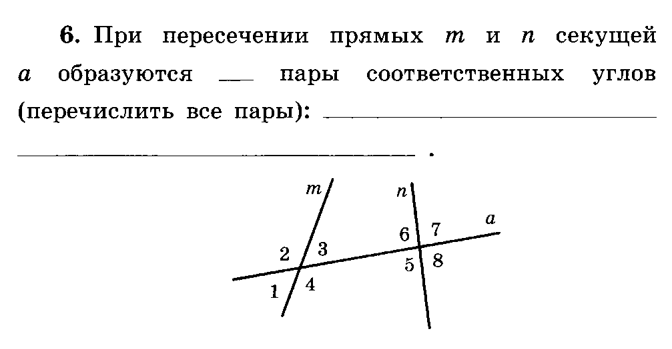  - При пересечении прямых m и n секущей а образуются ________ пары соответственных углов (перечислить все пары): __________________________________________.  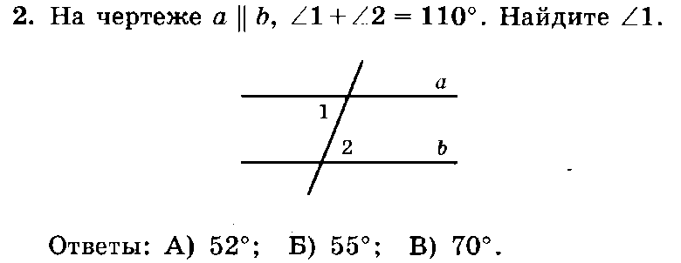  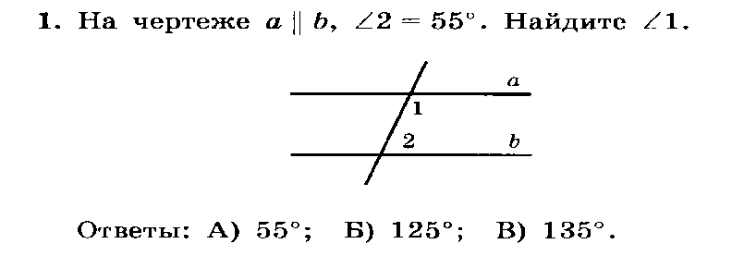  - В каждом задании из трех предложенных ответов выберите верный | Вариант № 2.  - Заполните пропуски, чтобы получилось верное утверждение:  - Две прямые на плоскости называются параллельными, если они __________________________.  - Если при пересечении двух прямых секущей накрест лежащие углы _______, то прямые ______________.  - При пересечении прямых с и d секущей b образуются ________ пары односторонних углов (перечислить все пары): __________________________________________.  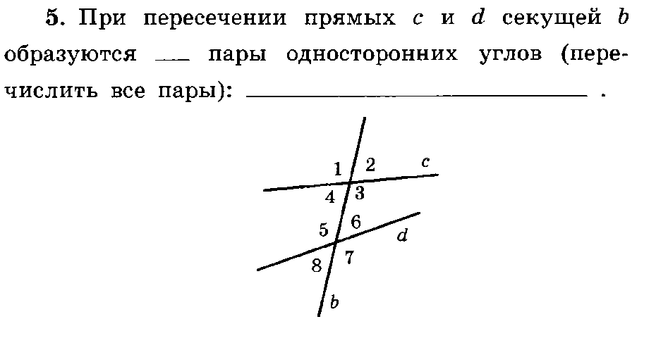  - В каждом задании из трех предложенных ответов выберите верный.  